关于职称评审申报条件及有关政策

一、2021年度我市医药行业中、初级职称评价标准条件按照《实施方案》标准执行。职称评审条件严格按清远市人力资源和社会保障局《关于做好清远市2021年度职称评审及初次职称考核认定工作的通知》（清人社[2021]143号文）要求进行申报。
二、《实施方案》中的学历资历条件中的“具备药学或相关专业”范围具体参考《国家执业药师职业资格考试报考专业参考目录》。
三、专业技术人才的资历年限条件计算截止为2021年12月31日。继续教育只需提供2021年的继续教育证书（申请初级职称评审的不需要提供继续教育证书）。
四、申报材料时效的截止时间为2021年8月31日，其后取得的业绩成果、学术成果、学历（学位）等，不作为今年评审的有效材料。
五、根据《关于进一步鼓励引导人才向粤东粤西粤北地区和基层一线流动的实施意见》（粤办发[2019]35号），在革命老区、中央苏区和民族地区连续工作四年以上且考核合格的专业技术人才，申报中级职称时，任职年限可在现行职称评价标准条件或专业技术资格条件基础上放宽一年。

关于申报程序及审核要求
- 个人申报
1、申报人对所提交的材料负责，申报人根据自己的专业技术岗位，对照职称政策和对应的专业资格条件，如实填报并一次性提交全部申报评审材料，经单位和主管部门审核及公示无异议后，报送所属人力资源和社保保障部门审核后推荐评委会工作部门审核。
2、提交申报材料时，为保证材料审核的快捷高效，提倡申报人提交材料时一并提交与个人工作经历相同的连续半年以上社保凭证或人事主管部门（事业单位档案保管部门）出具的在职证明等在职在岗证明材料。社保凭证必须加盖社保部门的业务专用公章。2001年以及后取得的学历的申报人自愿登陆“中国高等教育学生信息网”查询打印并提交学历认证报告备核；2001年以前取得的学历申报人，必要时需提供《毕业生登记表》等学习学籍档案原件。
3、按省人力资源和社会保障厅要求，申报人在规定时间内登陆《广东省专业技术人才职称管理系统》填报评审资料，网址：www.gdhrss.gov.cn/gdweb/ggfw/web/pub/ggfwzyjs.do。评审相关表格在《广东省专业技术人才职称管理系统》表格下载、填写和打印，《广东省专业技术人才职称管理系统》通过系统自动生成，统一使用广东省人力资源和社会保障厅制作的表格。申报人必须进行网上申报后再报送纸质材料，否则不予受理。申报内容必须与纸质申报内容一致。
4、为规范材料报送和整理，请申报人员整理评审纸质材料时一律使用不易破损的牛皮纸档案袋（不使用硬纸壳、塑料壳档案盒）密封，并加盖骑缝章。档案袋底部用白色纸条打印申报人申报专业和职称（如药师、主管药师）、姓名，并粘贴牢固；如材料较多，则按顺序在姓名后用数字标识，如共有3袋，要标注3－①、3－②、3－③。
（二）单位申报
1、申报人所在单位负责同步进行纸质和网上审核，要认真审查申报材料的合法性、真实性、完整性和时效性，并做好评前公示工作。对不符合申报条件的材料，应注明原因退回，并及时告知申报人。同时应在规定时间内登陆系统完成首次网上审核。未审核或逾期审核的，将视为放弃参评。
2、单位要按规定将申报材料，特别是《高（中、初）专业技术资格申报人基本情况及评审情况登记表》和单位的投诉受理部门及电话，在单位显著位置张榜和单位网站首页进行公示。其他申报材料放置在单位会议室等公共场所，以供查验。评前公示时间不少于5个工作日，受理信访主要由单位人事（职称）管理部门负责。
3、公示结束后，由单位人事（职称）部门在《广东省专业技术人员申报专业技术资格评前公示情况表》和《高（中、初）专业技术资格申报人基本情况及评审情况登记表》上加具意见（写明公示时间、地点以及公示结果）并加盖公章，作为申报材料一并报送。申报人所在单位对申报审核环节负主体责任，应加强对申报材料的审查，明确审查责任人，落实审核责任。
4、评审材料根据管理权限按时逐级报送审核，具体程序如下：
（1）市市场监督管理局下属事业单位、市直非公有制组织、社会组织的专业技术人才将申报材料递交至评审资料代理点广东清远医药职业技能培训中心初审合格后，合格的出具同意推荐评意见。
（2）各县（市、区）非公有制组织、社会组织的专业技术人才将申报材料提交所在地的人力资源和社会保障局专业技术人员管理科审核合格后，出具评审意见和公章。申报人将材料递交至评审资料代理点广东清远医药职业技能培训中心初审合格后，合格的出具同意推荐评意见。
（3）广东清远医药职业技能培训中心应认真做好受理审核，对不符合申报条件和程序、超出评委会受理范围或违反委托评审程序报送的申报材料，应及时将纸质材料按原报送渠道退回，网上申报材料也不予通过。凡有以下情形之一的，不予受理：①不符合评审条件；②没有使用规定表格；③不符合填写规范；④不按规定时间、程序报送；⑤未按规定进行公示；⑥其它不符合职称政策规定的。

关于评委会的设置
清远市医药行业专业技术人才职称评审委员会在清远市市场监督管理局，日常工作部门设在清远市市场监督管理局人事科，负责我市医药行业中、初级职称评审日常工作，申报材料的审核等具体事务委托广东清远医药职业技能培训中心办理。
关于收费标准及缴交方式
- 评审收费按《关于转发省物价局、省财政厅〈关于调整专业技术资格评审费标准的复函〉的通知》（粤人发[2007]35号）规定收取（初级280元/人，中级450元/人）。评审费一旦缴纳，不论评委会评审结果通过与否，一律不予退还。
- 各申报人报送的评审材料经广东清远医药职业技能培训中心审核通过后，由广东清远医药职业技能培训中心出示受理证明，并代收相应级别的评审费。此费用由广东清远医药职业技能培训中心代收后，统一缴纳到广东省行政事业单位非税缴款系统内，广东清远医药职业技能培训中心不得使用和支配此笔款项。

关于职称系统网上申报材料的步骤示意图
浏览器：360极速浏览器或谷歌浏览器
网址：www.gdhrss.gov.cn/gdweb/ggfw/web/pub/ggfwzyjs.do
网址名：广东省专业技术人才职称管理系统
步骤：
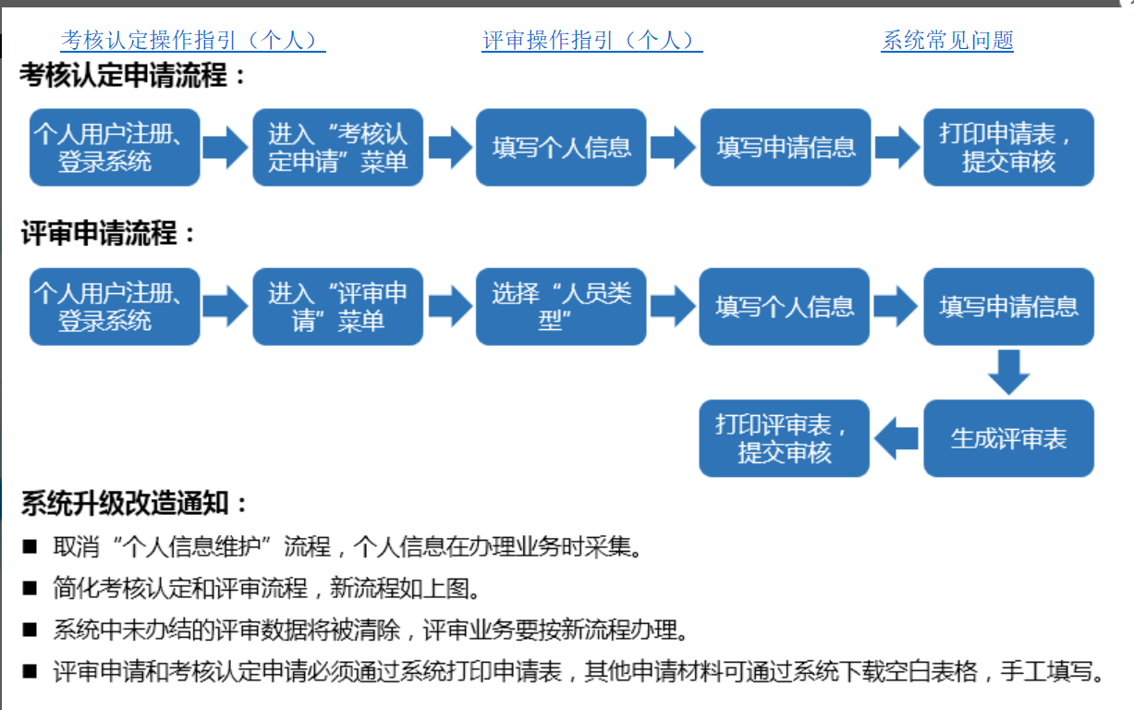
注意事项：
（1）如遇相片如无法上传，可在“通知公告”下载“关于浏览器不能上传相片的解决方法”
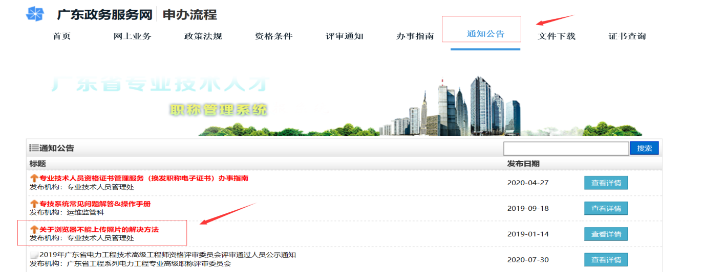

（2）除大参林、百姓和品健这三家连锁医药公司的员工外，其余皆选择主管单位：清远市直非公人事管理单位（医药行业）

关于职称评审申报需提交的材料清单（供参考）
一、评审表格一套。在“广东省专业技术人才职称管理系统”（网址：www.gdhrss.gov.cn/gdweb/ggfw/web/pub/ggfwzyjs.do）网上在线申报成功后，系统自动生成以下表格，请下载打印。网报内容须与纸质申报内容一致。
序号 | 材料 | 打印方式 | 份数
表一 | 送评材料目录单 | A4单面印制 | 1份
表二 | 广东省职称评审表 | A4双面印制 | 1份
表三 | （）级职称申报人基本情况及评审登记表 | A3单面印制 | 10份，其中1份原件，9份复印件
表四 | 证书、证明材料 | A4双面印制 | 1份
表五 | 业绩、成果材料（获奖材料） | A4单面印制 | 1份
表六 | 贴职称证相片、身份证复印件页 | A4单面印制 | 1份
表七 | 广东省专业技术人员申报职称评前公示情况表 | A4单面印制 | 1份
表八 | 专业技术人员年度（聘任期满）考核登记表 | A4双面印制 | 1份
- 提供半年以上清缴纳社保的证明，社保流水的截止日期至2021年12月31日。（社保证明按要求粘贴在相应评审表格中。）社保凭证必须加盖社保部门的业务专用公章。
- 论文或专业技术工作报告（研究报告）。
- 继续教育证明。
- 有关业绩证明材料。
- 持中专及同等学历申报者，需出示有效的学籍档案或学历证明。专科及以上学历申报者，需出示学籍网的《教育部学历证书电子注册备案表》。
资料受理点：广东清远医药职业技能培训中心
资料受理地址：清远市清城区新城连江路53号卫生局宿舍A栋202室
联系人：罗玉嫦 联系电话：0763-3382640
清远市市场监督管理局人事科 联系人：周静 联系电话：0763-3366831

